**УЧАСТНИК**

**ВЕЛИКОЙ ОТЕЧЕСТВЕННОЙ ВОЙНЫ**

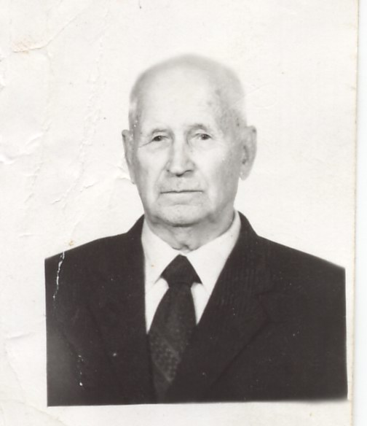 ***ЛЕБЕДЕВ***

***НИКОЛАЙ***

***МИХАЙЛОВИЧ***

Николай Михайлович родился 10 января 1920 года. Окончил школу «Младших офицеров» и служил во многих странах: в России, Иране, Австрии, Болгарии.

Во время Великой Отечественной войны Николай Михайлович был на Кубани.

В настоящее время он не помнит номер части, в которой служил. У него нет военных фотографий и медалей за проявленную им отвагу.

Проживает по улице Октябрьская дом № 12.